Utilizando o cliente gráfico MySQL Workbench

Vamos criar um modelo de dados:

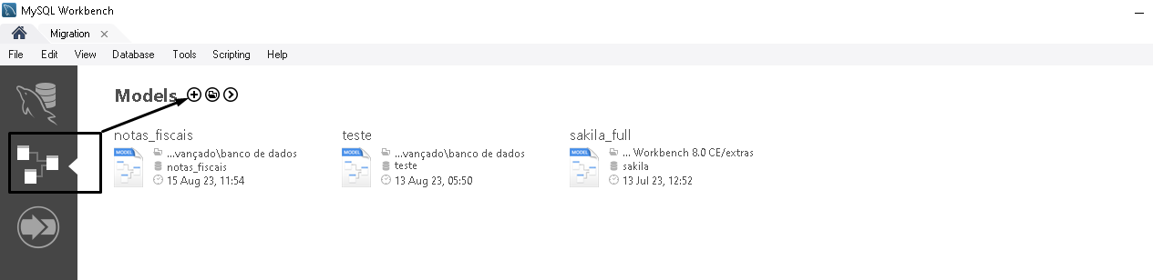

click duplo para nomear:

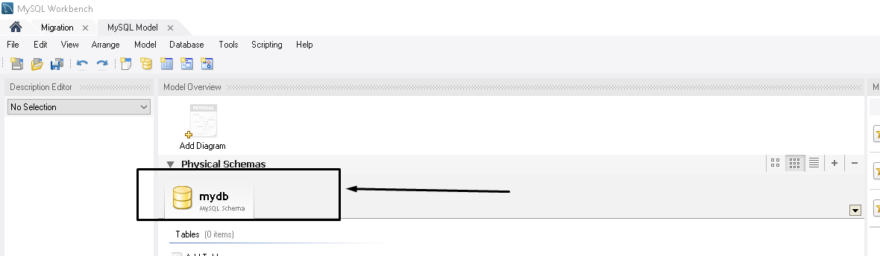

Nomear de teste_aula_47

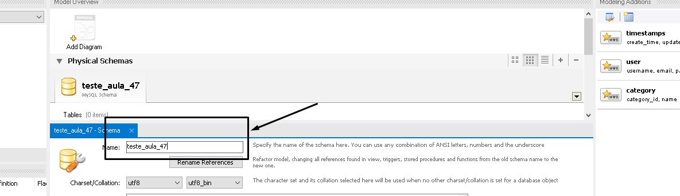

Após isso é só fecha que a tabela já vai esta nomeada:

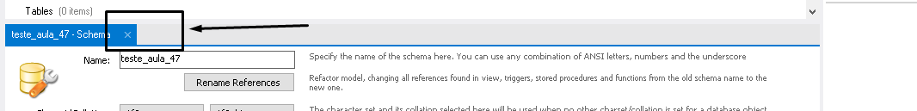

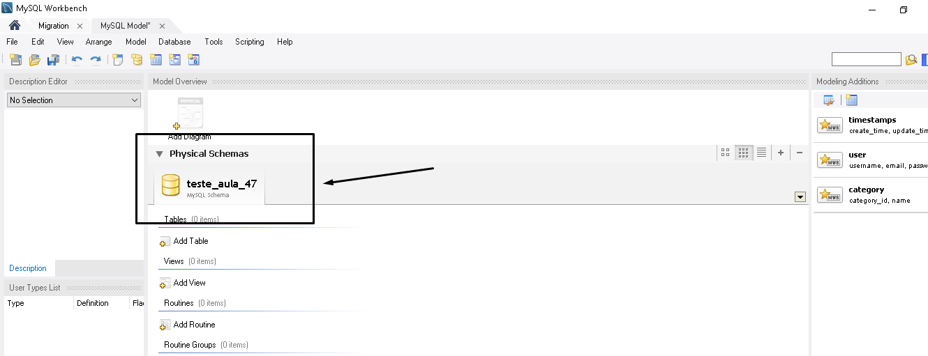
Após isso vamos salvar:

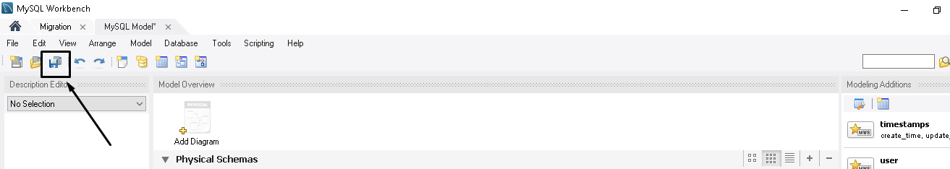
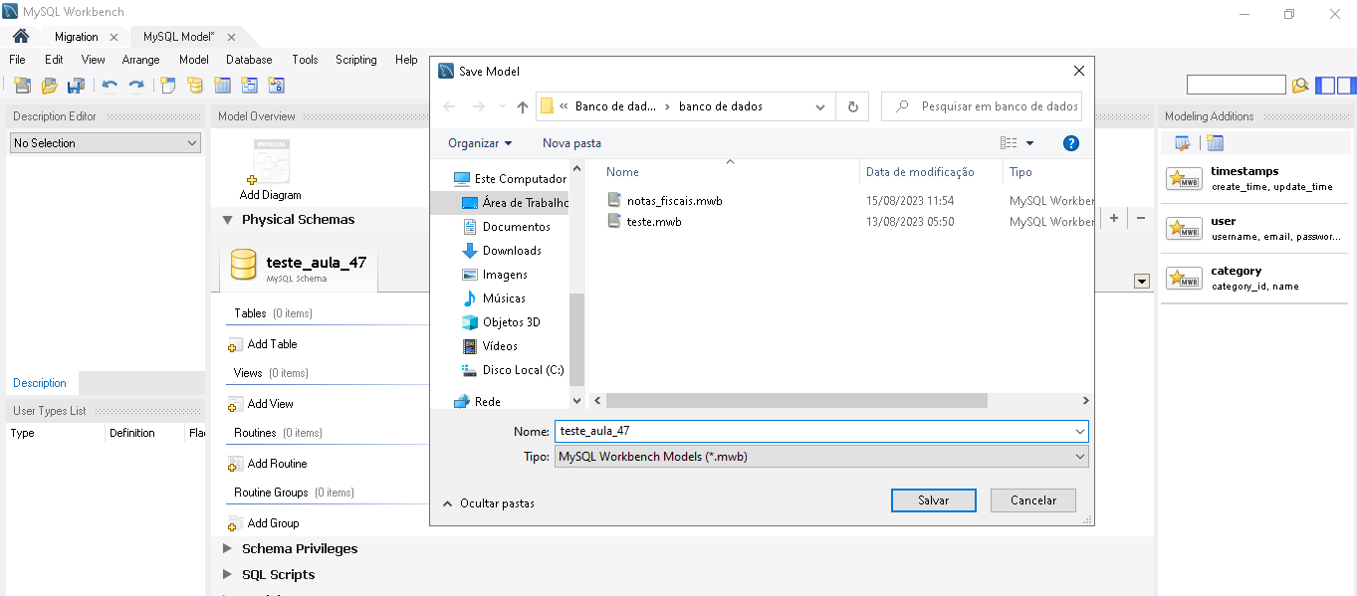

Agora vamos criar os diagramas dando um clique duplo:

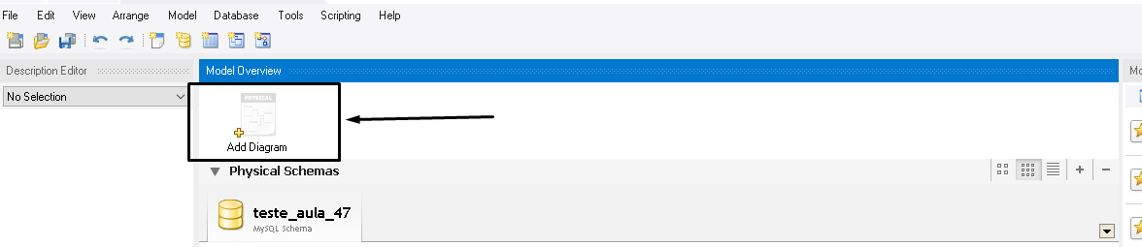

Agora vamos criar a tabela:

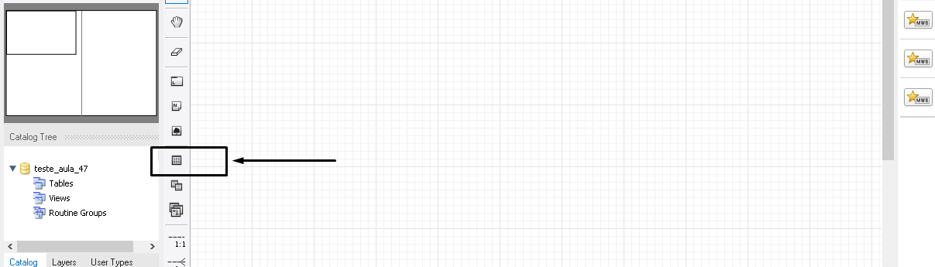

Tendo clicado neste ícone dar um clique dentro da área de trabalho a tabela será criada:

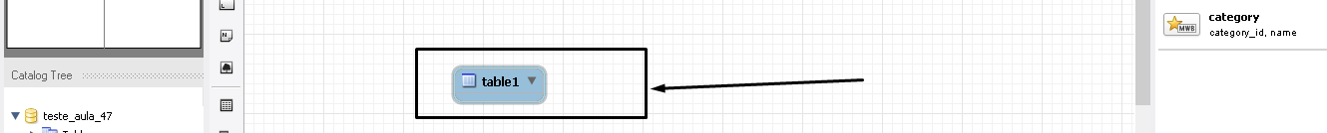

Click duplo na tabela e vamos nomeá-la de pessoas:

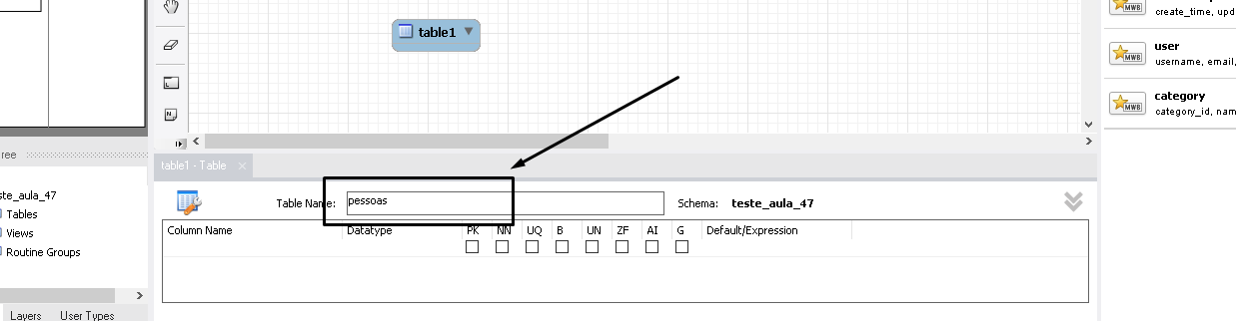

Criar o id, marca as caixinhas de PK,NN e AI como já vimos antes:
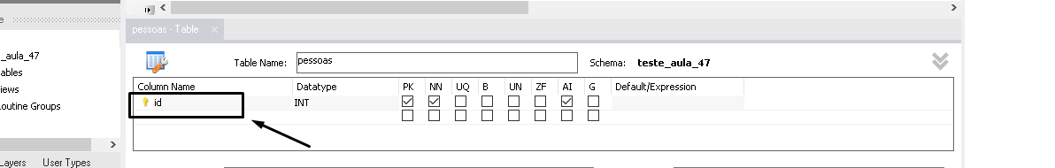

Após ter feito qualquer alteração sempre salva:

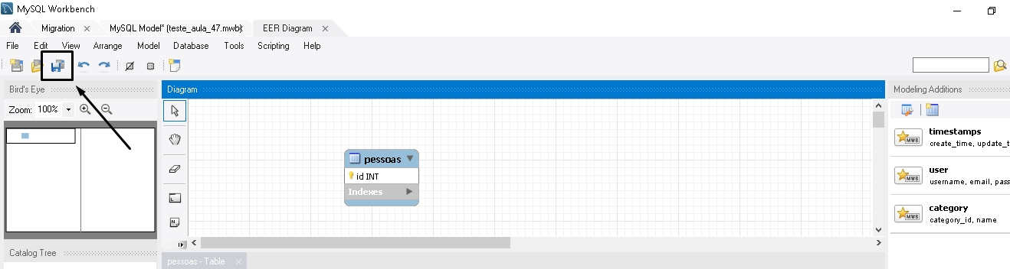

Agora vamos criar esse banco de dados em Database:

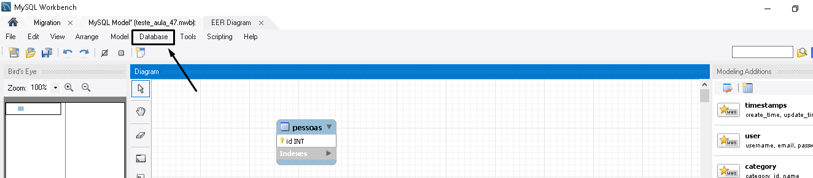
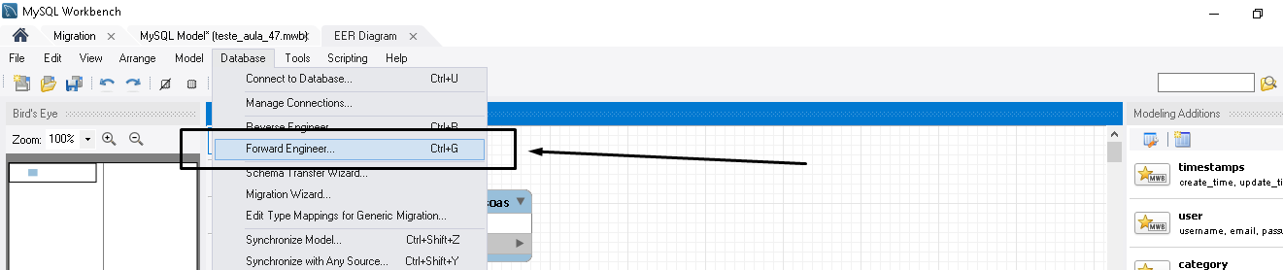

Vamos selecionar a conexão tiago:

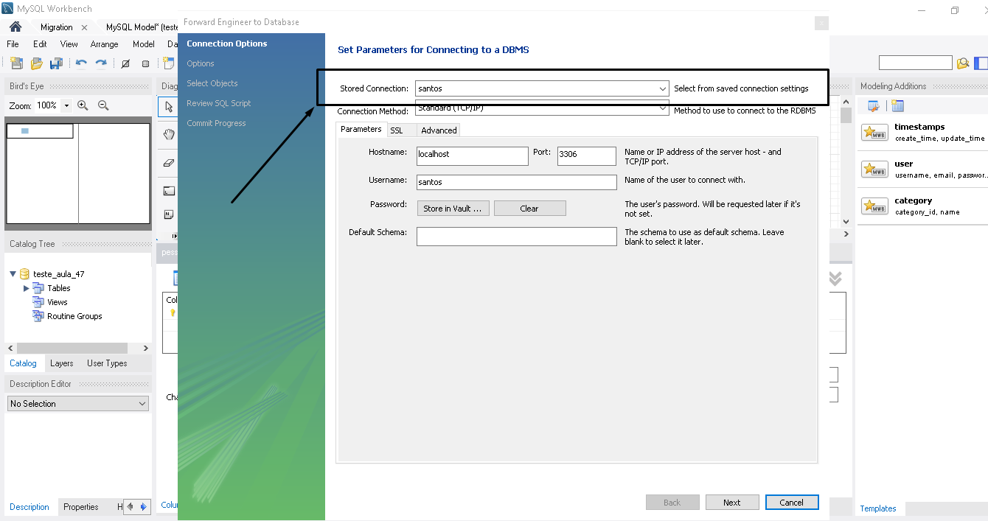
Em seguida Next.

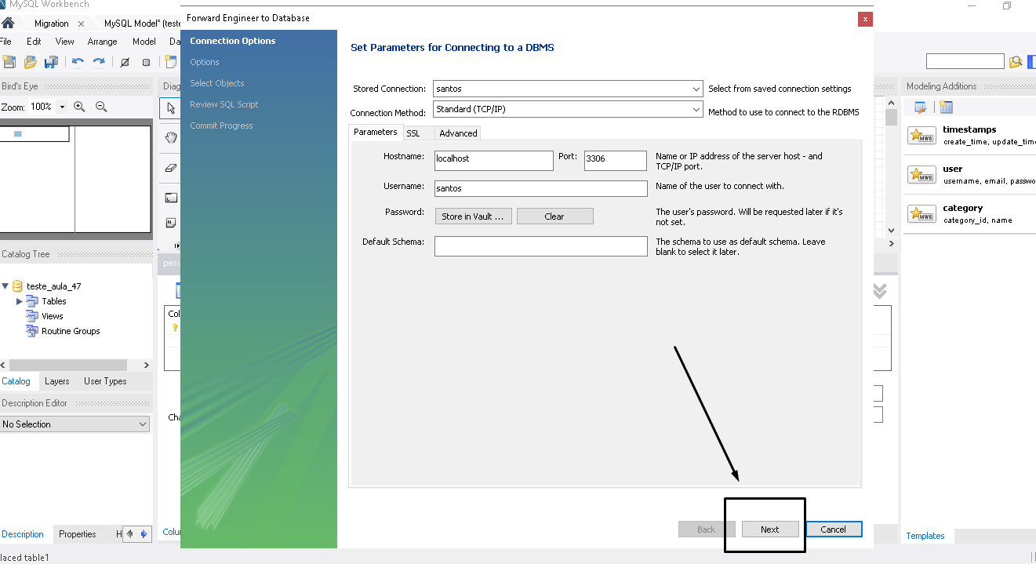

Next novamente:

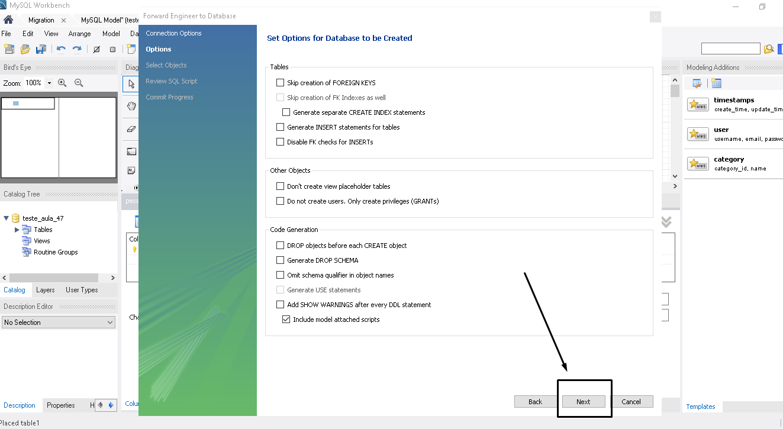

Adicionar a senha:

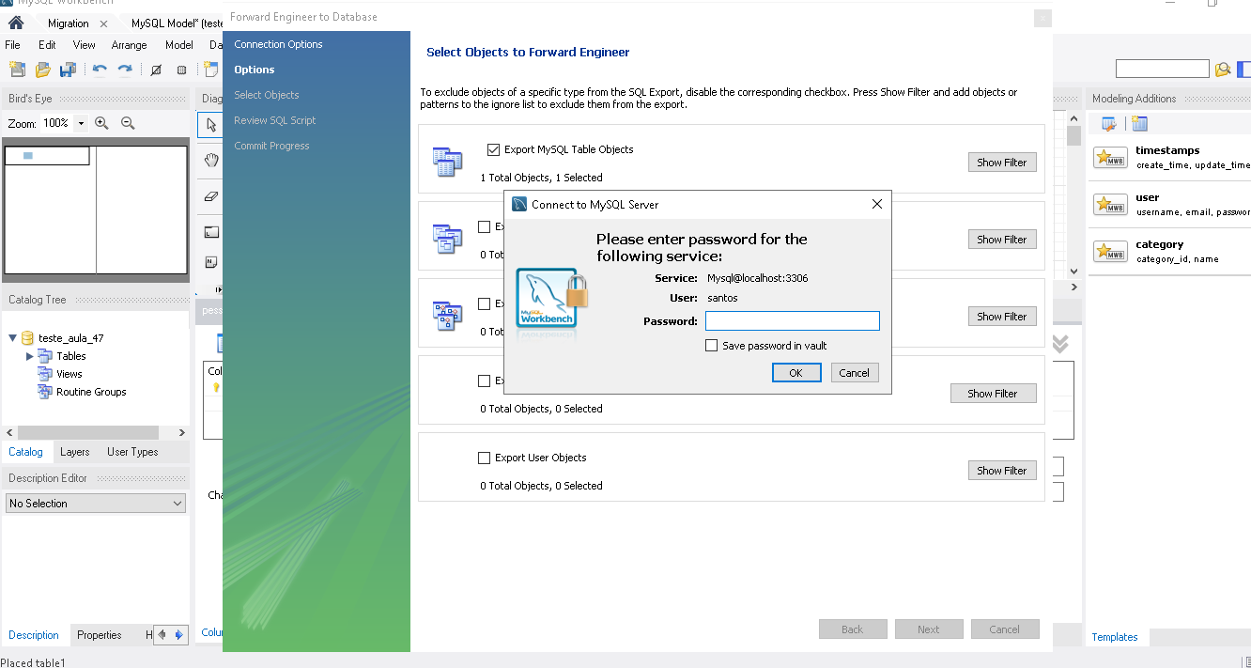

Next novamente:

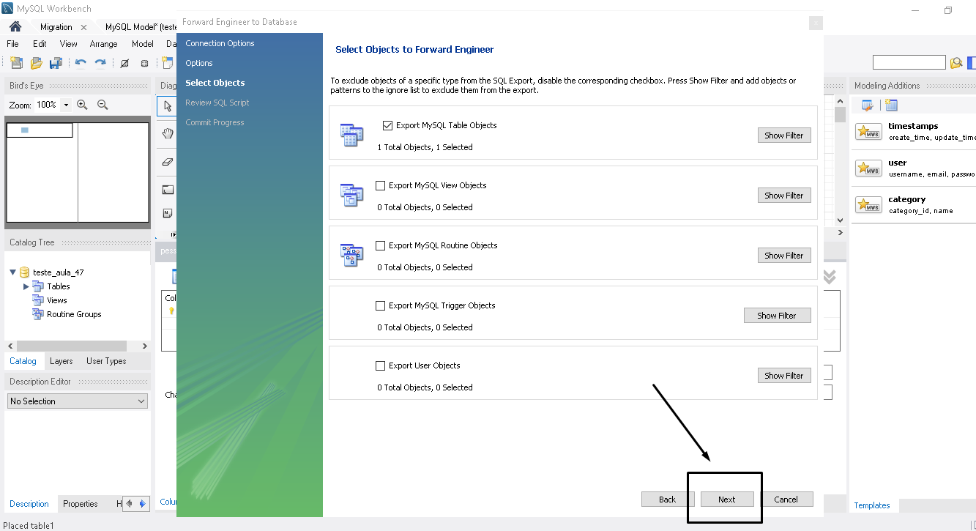

Foi cliado um arquivo sql que é importante salvar tambem:

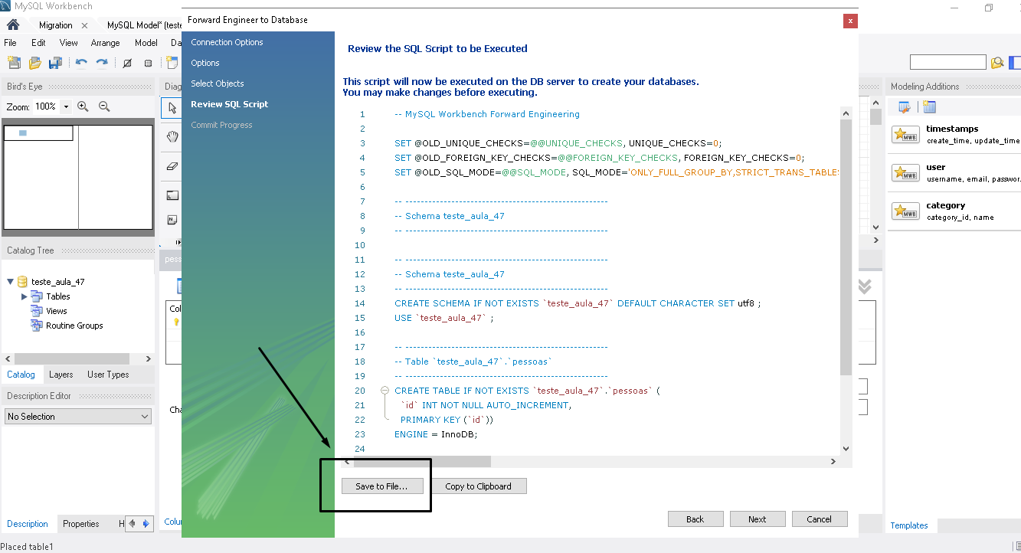

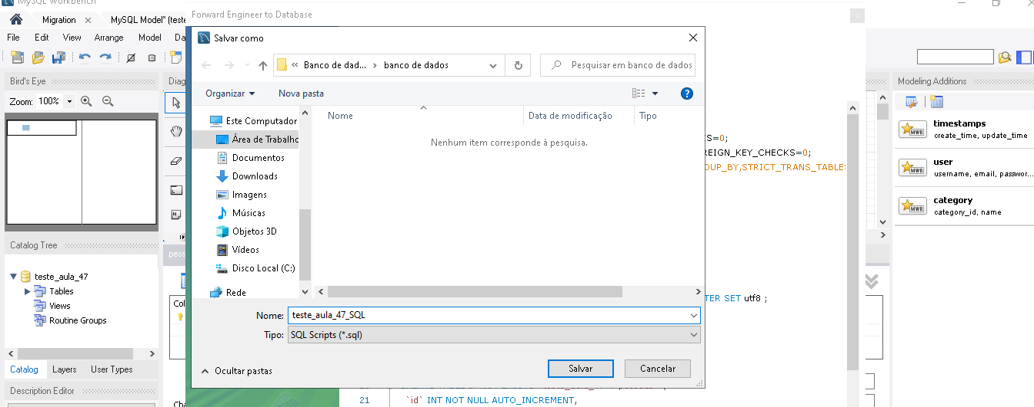

Em seguida Next novamente:

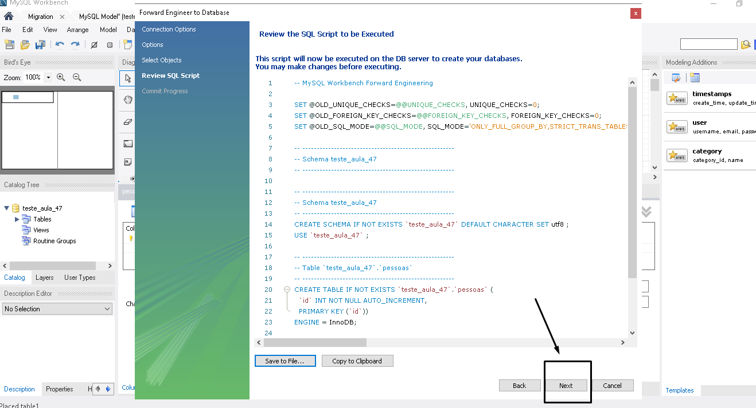

Se aparecer a mensagem que tudo deu certo só finalizar:

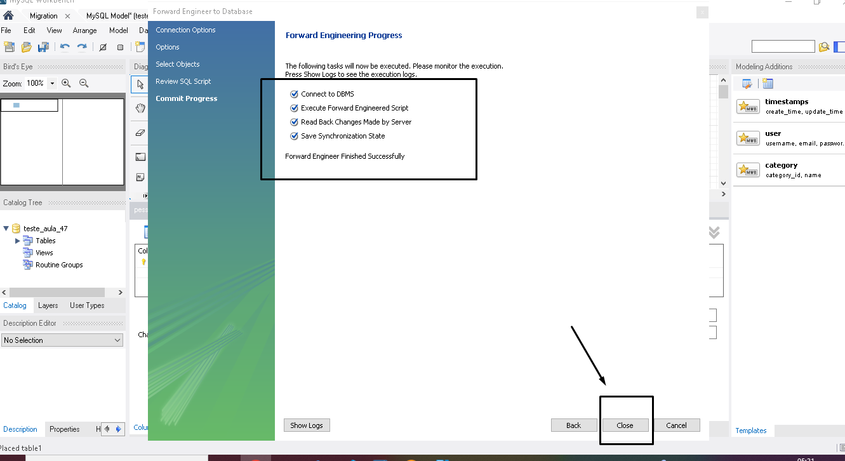

Agora vamos fechar as abas e vamos voltar em conexões:

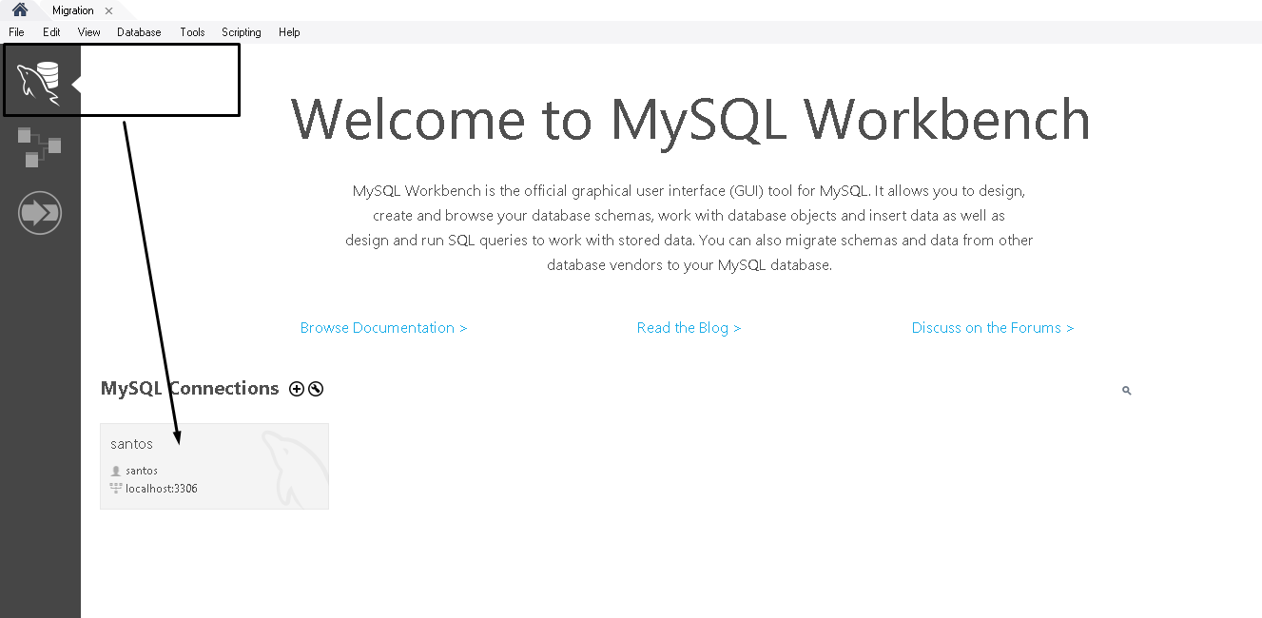

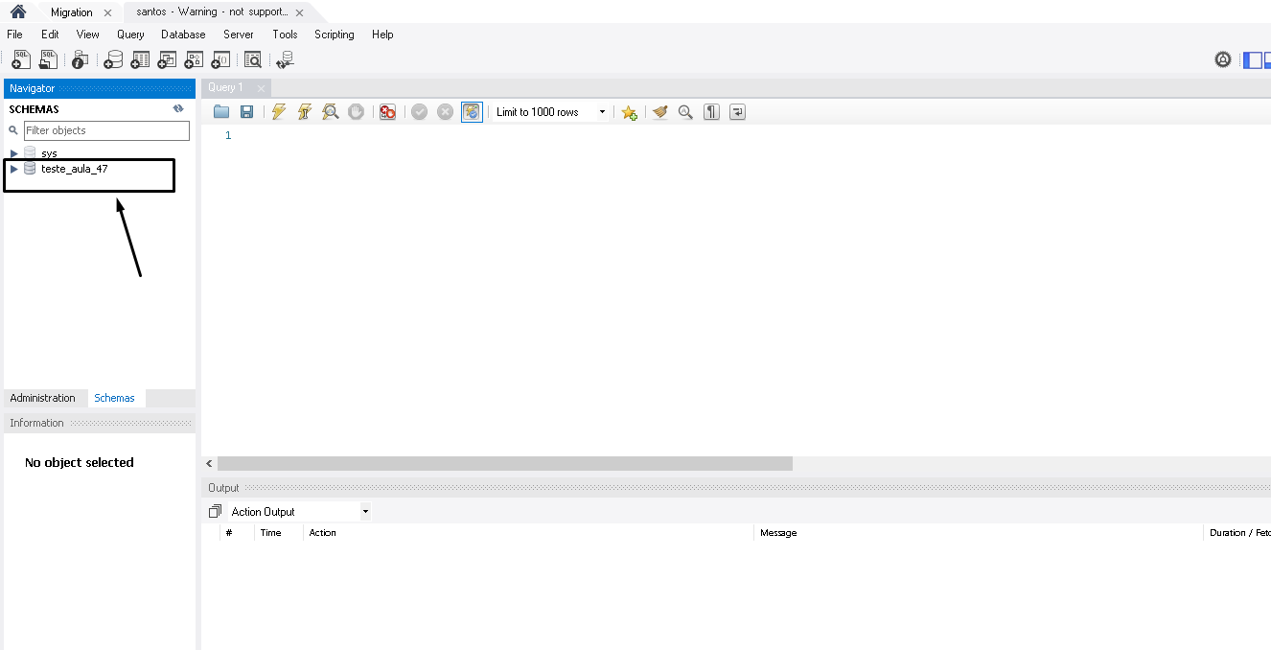

Podemos ver o banco de dados criado.

